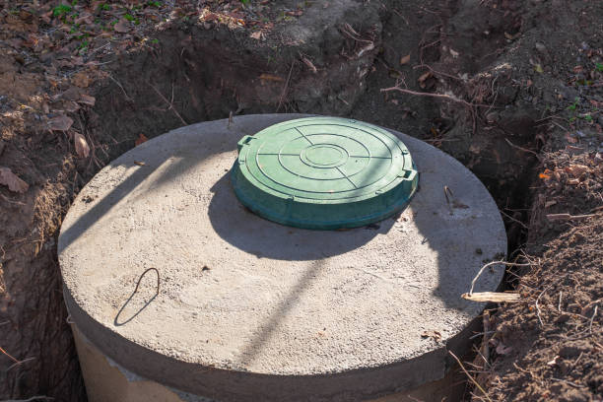

W jaki sposób prawidłowo postępować ze ściekami?
Umowa ustna nie wystarczy.
Postępowanie przez właścicieli nieruchomości ze ściekami gromadzonymi w zbiornikach bezodpływowych reguluje ustawa z dnia 13 września 1996 r. o utrzymaniu czystości i porządku w gminach (t. j. Dz. U. z 2024 r., poz. 399). Nałożony na właściciela nieruchomości w art. 6 ust. 1 ustawy obowiązek udokumentowania prawidłowego postępowania ze ściekami w formie umowy oraz poprzez okazanie umowy, wyklucza formę umowy ustnej.
Zawarta z uprawnionym przedsiębiorcą umowa w formie pisemnej winna zawierać częstotliwość pozbywania się nieczystości ciekłych gromadzonych w zbiornikach bezodpływowych, zgodnie z przepisami aktu prawa miejscowego, tj. § 12 Regulaminu utrzymania czystości i porządku na terenie gminy Osielsko (Dziennik Urzędowy Woj. Kuj-Pom. z 2023 r., poz. 1174). Przywołany przepis określa obowiązek wywozu nieczystości ciekłych z częstotliwością nie rzadziej, niż raz na trzy miesiące. W przypadku osadników w instalacjach przydomowych oczyszczalni ścieków wywóz osadów powinien odbywać się zgodnie z zaleceniami producenta, jednak nie rzadziej niż jeden raz w roku.
Wysyłane od kilku miesięcy do mieszkańców pisma z dyspozycją podania podstawowych danych, dotyczących zbiorników bezodpływowych oraz oczyszczalni przydomowych, stanowią formę kontroli Wójta Gminy Osielsko nad przestrzeganiem przez właścicieli nieruchomości przepisów ustawy. Wójt gminy jest ustawowo zobowiązany do prowadzenia kontroli prawidłowego pozbywania się z terenu nieruchomości nieczystości ciekłych poprzez m. in. kontrole umów oraz dowodów uiszczania opłat za usługi na podstawie art. 6 ust. 5a ustawy o utrzymaniu czystości i porządku w gminach. Ustawa o utrzymaniu czystości i porządku w gminach, po nowelizacji w 2022 roku, zobowiązuje Wójta do prowadzenia kontroli co najmniej raz na dwa lata.
Bardzo Państwa proszę o rzetelne udzielanie informacji i nieutrudnianie czynności kontrolnych. Ustawa o utrzymaniu czystości i porządku w gminach zawiera przepisy karne określone w art. 10: „Kto utrudnia lub udaremnia przeprowadzenie kontroli, o której mowa w art. 6 ust. 5a - podlega karze grzywny”.

